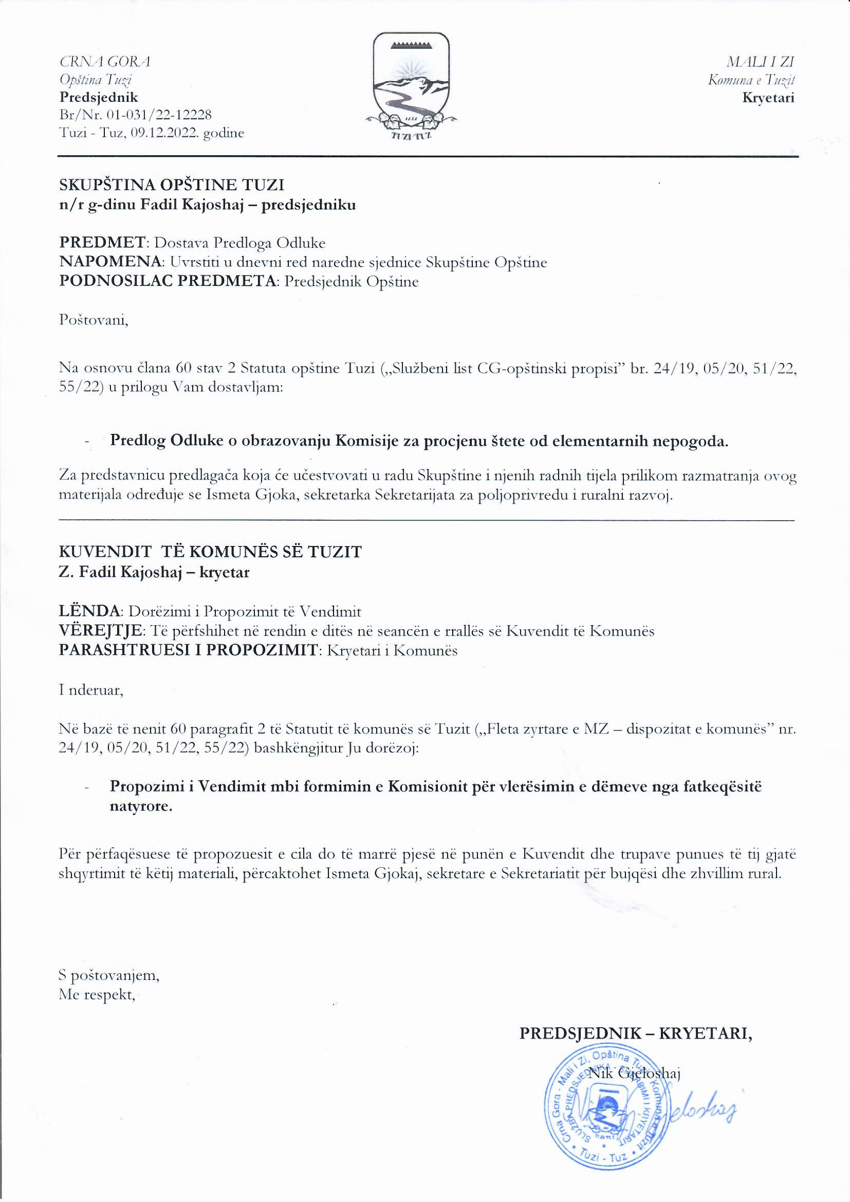
Bazuar në nenin 41 dhe 42 të Ligjit mbi mbrojtje dhe shpëtim (“Fleta Zyrtare e Malit të Zi”, nr. 13/07, 5/08, 86/09, 32/11, 54/16 dhe 146/21), nenin 27 paragrafi 1 pika 20 dhe nenin 38 paragrafi 1 pika 2 të Ligjit mbi vetëqeverisjen lokale (“Fleta Zyrtare e Malit të Zi”, nr. 2/18, 34/19, 38/20, 50/22, 84/22) dhe nenin 24 paragrafi 1 pika 20 dhe neni 54 paragrafi 1 pika 2 të Statutit të Komunës Tuzi (“Fleta Zyrtare e Malit të Zi – Dispozitat komunale”, nr. 24/19, 05/20, 51/22, 54/22), Kuvendi i Komunës së Tuzit, në seancën e mbajtur më ___.12.2022, sjell

VENDIM
mbi formimin e Komisionit për vlerësimin e dëmeve nga fatkeqësitë natyrore

Neni 1
Komisioni për vlerësimin e dëmeve nga fatkeqësitë natyrore (në tekstin e mëtejmë: Komisioni) formohet nga Kryetari i Komunës (në tekstin e mëtejmë: Kryetari).

Neni 2
Komisioni ka një kryetar, katër anëtarë dhe një sekretar, të cilin e emëron kryetari nga organet dhe shërbimet e Komunës.

Neni 3
Detyra e Komisionit është të përcaktojë masën e dëmeve të shkaktuara nga fatkeqësitë natyrore, aksidentet tekniko-teknologjike dhe aksidentet e tjera në territorin e Komunës dhe në afat prej 30 ditësh nga dita e përfundimit të tyre t’i paraqesë raport kryetarit dhe qeverisë së Malit të Zi mbi dëmet e vlerësuara dhe pasojat që rezultojnë.

Neni 4
Komisioni ka të drejtë në kompensim.
Masën e kompensimit nga paragrafi 1 i këtij neni e cakton kryetari.

Neni 5

Ky Vendim hynë në fuqi ditën e tetë nga dita e publikimit në „Fletën zyrtare të Malit të Zi – dispozitat komunale”.

Numër: 02-030/22-
Tuz, ___.12.2022

KUVENDI I KOMUNËS SË TUZIT
KRYETARI,
Fadil Kajoshaj

A r s y e t i m

BAZA LIGJORE: Gjendet në nenet 41 dhe 42 të Ligjit mbi Mbrojtje dhe Shpëtim (“Fleta Zyrtare e Malit të Zi”, nr. 13/07, 5/08, 86/09, 32/11, 54/16 dhe 146/21) , nenin 27 paragrafi 1 pika 20 dhe nenin 38 paragrafi 1 pika 2 të Ligjit për vetëqeverisjen lokale (“Fleta Zyrtare e Malit të Zi”, nr. 2/18, 34/19, 38/20, 50/22, 84/22) dhe nenin 24 paragrafi 1 pika 20 dhe nenin 54 paragrafi 1 pika 2 të Statutit të Komunës së Tuzit (“Fleta Zyrtare e Malit të Zi – Dispozitat komunale”, nr. 24/19, 05/20, 51/22, 54/22).

ARSYET PËR SJELLJE TË VENDIMIT: Komisionin për vlerësimin e dëmeve nga fatkeqësitë natyrore e formon kryetari i komunës, i cili ka një kryetar, katër anëtarë dhe një sekretar, të cilin e emëron kryetari nga organet dhe shërbimet e komunës.
Detyra e Komisionit është të përcaktojë masën e dëmeve të shkaktuara nga fatkeqësitë natyrore, aksidentet tekniko-teknologjike dhe aksidentet e tjera në territorin e Komunës dhe në afat prej 30 ditësh nga dita e përfundimit të tyre t'i paraqesë raport kryetarit dhe qeverisë së Malit të Zi mbi dëmet e vlerësuara dhe pasojat që rezultojnë. Komisioni ka të drejtë në kompensim. Masën e kompensimit nga paragrafi 1 i këtij neni e cakton kryetari. Ky vendim hyn në fuqi ditën e tetë nga dita e publikimit në “Fletën Zyrtare të Malit të Zi – Dispozitat Komunale”.

